МИТИНГ-КОНЦЕРТ
«Мы все живем в Химкинском лесу!»
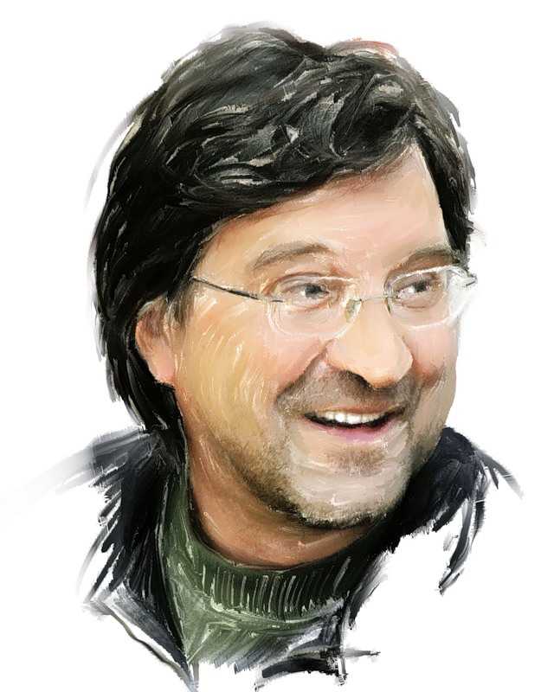  Фото: quasigraphic.ru  Юрий Шевчук  Артемий Троицкий  Михаил Борзыкин  Евгения Чирикова  Организаторы: защитники Химкинского леса, Всемирный фонд дикой природы, оппозиционное движение «Солидарность» | Москва, Пушкинская площадь, воскресенье,  22 августа, 17:00  ДДТ, «Телевизор», «ОтЗвуки Му», «Барто», Александр Ф. Скляр  Ведет митинг-концерт  Артемий Троицкий  ПРИХОДИТЕ!!!  Вход свободный  Известные на весь мир музыканты выступят против варварского уничтожения Химкинского леса  под платную трассу и расправ над защитниками леса. | 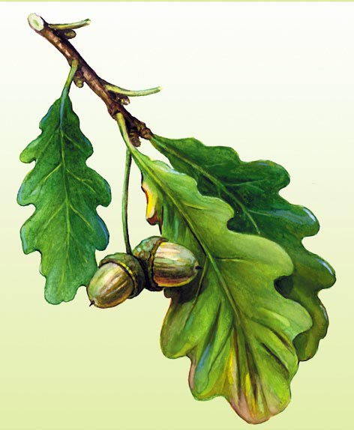  Подробности и сбор подписей в защиту  Химкинского леса:  www.ecmo.ru  E-mail: ecmoru@gmail.com

